Отчет по лабораторной работе №5

Дискреционное разграничение прав в Linux. Исследование влияния дополнительных атрибутов

Коне Сирики, НФИбд-01-20

2023 oct 6th

Содержание

# 1 Цель работы

Изучение механизмов изменения идентификаторов, применения SetUID- и Sticky-битов. Получение практических навыков работы в консоли с дополнительными атрибутами. Рассмотрение работы механизма смены идентификатора процессов пользователей, а также влияние бита Sticky на запись и удаление файлов.

## 1.1 Результат выполнения лабораторной работы

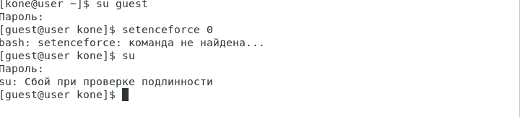

1

## 1.2 Результат выполнения лабораторной работы

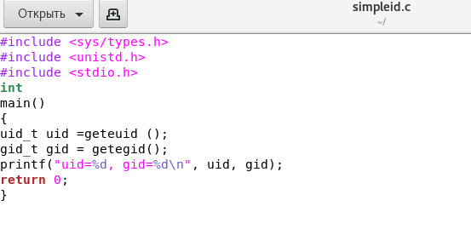

2

## 1.3 Результат выполнения лабораторной работы

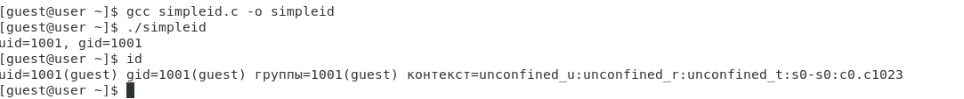

3

## 1.4 Результат выполнения лабораторной работы

### 1.4.1 4 and 5

 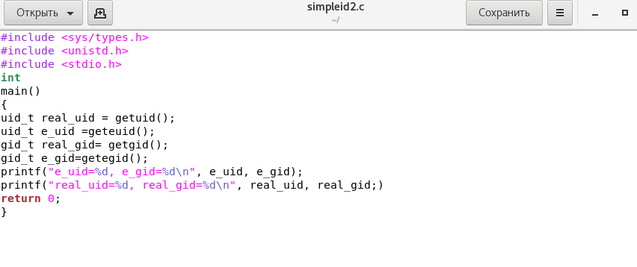

## 1.5 Результат выполнения лабораторной работы



6

## 1.6 Результат выполнения лабораторной работы

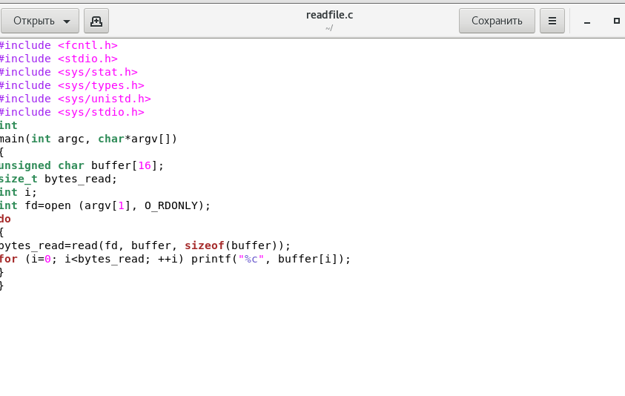

7

## 1.7 Результат выполнения лабораторной работы

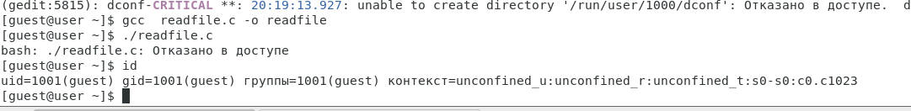

8

## 1.8 Результат выполнения лабораторной работы

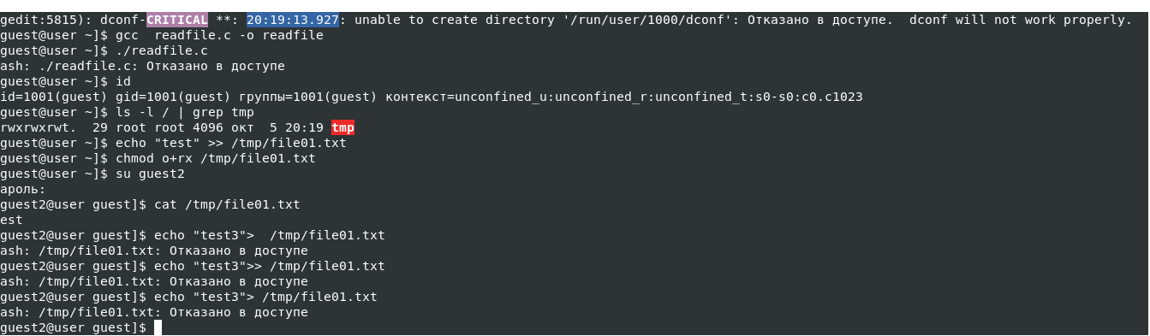

9

## 1.9 Вывод

Изучены механизмы изменения идентификаторов, применения SetUID- и Sticky-битов. Получены практическе навыки работы в консоли с дополнительными атрибутами. Рассмотрены работы механизма смены идентификатора процессов пользователей, а также влияние бита Sticky на запись и удаление файлов.